Häckfågelinventering av Karshults blivande Naturreservat 2019.
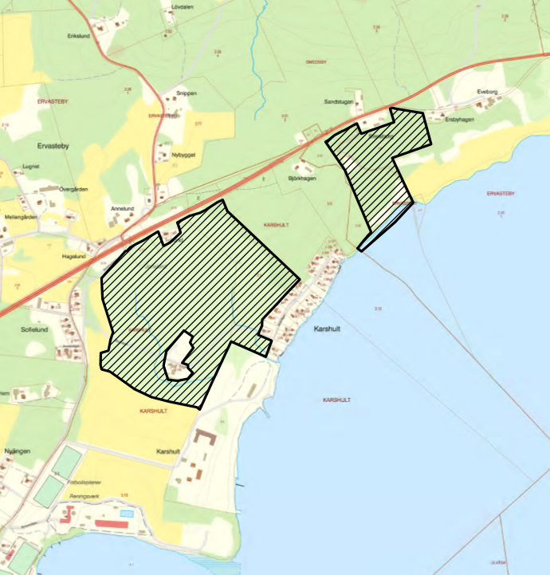
De rastrerade områdena samt området mellan de båda rastrerade inventerades på häckfågel 2019.

Bakgrund
På uppdrag av Motala kommun har Motala Biologiska förening inventerat häckande fåglar i Karshult häckningssäsongen 2019.
Inventeringsområdet utgörs av det planerade naturreservatet Karshult ca 40 ha stort. Vi tog med även de fåglar som häckade/vistades i strandkanten sjön Boren. Metoden vi använde är en modifierad form av atlasinventering . Häckningskriterier noteras för de olika arterna. Vi gjorde 4 kvällsbesök och två morgonbesök.
Häckningskriterier:
2. Observerad under häckningstid och i lämplig biotop. Den observerade fågelns uppträdande ska vara sådant, i förhållande till den lämpliga biotopen, att det finns anledning att förmoda att den kan häcka. Exempelvis sträckande fåglar skall alltså inte noteras, även om biotopen under dem råkar vara lämplig.
3. Spel/sång. Till den här kategorin räknas sång och motsvarande läten eller beteenden, som t.ex. trumningar och spelflykt, som observeras under häckningstid.
4. Par observerat under häckningstid och i lämplig biotop. Det skall framgå att det verkligen är ett par, d.v.s. en hanne och en hona, som uppträder tillsammans på ett sätt som gör det sannolikt att de hör ihop. Flockar där båda könen är närvarande skall inte utan vidare registreras enligt denna kategori.
5. Permanent revir. Observation av revirbeteende, t.ex. sång, på samma plats, under minst två dagar. Permanent revir utgör ett starkt indicium på häckning när det gäller ett stort antal arter. Det är önskvärt att observationerna ligger åtminstone några dagar ifrån varandra i tiden och dessutom gärna är flera än två. Med ”plats” menas ett område som inte är större än ett normalt revir för arten i fråga.
6. Parning eller ceremonier. Beteenden som hos de flesta arter är starkt knutna till häckningsplatsen.
7. Besök vid sannolik boplats. Kategorin kommer till användning för arter, som på olika sätt i förväg annonserar att de letar boplats. Hålbyggande fåglar är typiska exempel, liksom ladusvalor som flyger in i byggnader. Rovfåglar besöker ofta sina bon utan att ha ägg eller ungar.
8. Adult fågel varnande för ägg eller ungar i närheten. Vanligen ett mycket starkt häckningsindicium. Många tättingar visar typiska beteenden, liksom vadare och måsfåglar.
9. Adult fågel med ruvfläckar. Är bara aktuellt i samband med ringmärkning av adulta fåglar under häckningstid.
10. Bobygge. Transport av bomaterial skall också registreras enligt denna kategori, även om man inte ser själva bobygget.
11. Avledningsbeteende eller fågel som spelar skadad. Är en starkare variant av kriterium 8. Fjällpiparen med släpande vinge är ett typiskt exempel
12. Använt bo påträffat.
13. Pulli eller nyligen flygga. En mycket användbar kategori. Man bör dock vara uppmärksam på att en del andfåglar kan dra iväg långa sträckor med sina ungar.
14. Adult fågel in och ut ur bo på sätt som tyder på att boet är bebott. Detta kriterium kommer till användning för exempelvis rovfåglar som häckar högt uppe i träd eller klippstup.
15. Adult fågel med exkrementsäck.
16. Adult fågel med föda åt ungar. Försiktighet gäller för vissa arter som t.ex. tärnor, måsar, som kan mata sina ungar långt från häckplatsen och vissa rovfåglar, som hämtar föda på stora avstånd från boet.
17. Äggskal påträffade. Försiktighet med detta kriterium bör gälla om de påträffade och säkert identifierade skalen påträffas nära rutans gräns. Ägget kan ha transporterats dit av t.ex. en kråka eller korp, som stulit det i ett bo i angränsande ruta. Kontrollera alltså om skalen ligger i rätt biotop för arten och kanske kan du hitta ett använt bo i närheten.
18. Ruvande fågel. Var försiktig – alla liggande fåglar ruvar inte.
19. Bo med hörda ungar. Kategori främst för hålhäckande arter.
20. Ägg eller ungar i bo.

Häckningskriterie 2 - 4 möjlig häckning (M)
Häckningskriterie 5 – 9 trolig häckning (T)
Häckningskriterie 10 – 20 säker häckning (S)

Resultat
Art | Karshult | Staffanstorp | Sjöbo-Knäppan tot
Knölsvan |  | M | M
Grågås |  | M | M
Gräsand | M | T | M
Knipa |  | M | M
Storskrake | M | M | M
Storlom | M |  | M
Skäggdopping |  |  | M
Brun Kärrhök |  |  | S
Sparvhök |  |  | M
Rörhöna |  | M
Skogssnäppa |  |  | M
Drillsnäppa | M
Fiskmås | M | M
Ringduva | T | T | T
Kattuggla |  |  | M
Tornseglare | M | M
Gröngöling (NT) | T |  | T
Större Hackspett | S | S | T
Mindre hackspett (NT) | M | M | T
Spillkråka |  | M
Sånglärka (NT) |  |  | T
Ladusvala | M | M
Trädpiplärka |  | S | T
Ängspiplärka (NT) |  |  | M
Sädesärla | T | T | S
Gärdsmyg | T | T | T
Järnsparv |  |  | M
Rödhake | T | T | T
Näktergal |  | M
Koltrast | T | T | T
Björktrast | M | T | T
Taltrast | T | T | T
Rödvingetrast | T |  | T
Rörsångare |  |  | T
Härmsångare |  | M | T
Törnsångare |  | T
Trädgårdssångare | T | T | T
Svarthätta | T | T | T
Grönsångare | T | T | T
Lövsångare | T | T | T
Kungsfågel (VU) | T | T | T
Grå Flugsnappare | M | T | M
Svartvit Flugsnappare | T | T | S
Mindre Flugsnappare | M
Skäggmes (NT) |  |  | M
Entita | M | M | M
Talltita |  | M
Stjärtmes | M
Svartmes | M | M | M
Blåmes | T | S | T
Talgoxe | T | T | S
Nötväcka | T | T | T
Trädkrypare | M | T | T
Nötskrika | T | T | M
Kaja |  |  | T
Kråka | M | M | T
Korp | M | M | M
Stare (VU) | T | S | S
Bofink | T | T | T
Grönfink | T | T | T
Steglits | T | T | M
Grönsiska | M | T | T
Hämpling | M | M | M
Mindre korsnäbb |  |  | M
Stenknäck | T | T | T
Gulsparv (VU) |  | T | T
Sävsparv (VU) |  |  | T
Summa T+S | 25 | 30 | 35

Hotade arter enligt den svenska rödlistan 2015:
Akut hotad (CR)
Starkt hotad (EN)
Sårbar (VU)
Nära hotad (NT)

Andra observationer i området under 2019
Inga andra fågelarter har observerats i området under häckningssäsongen enligt artportalen.
Tidigare inventeringar:
Inga tidigare inventeringar är kända. Enligt Roger Larsson som tidigare bodde i närliggande bostadsområde förekommer vissa år sparvuggla i området.
Diskussion:
25 arter fåglar befanns häcka inom hela inventeringsområdet Karshult under 2019. De flesta arter som hittades är typiska för den lövskogsmiljö med ganska gott om död ved området utgör. Vi hittade flera hackspettsarter. Främst större hackspett med flera säkra häckningar i området men också gröngöling (NT) och mindre hackspett (NT). Även några arter knutna till barrskog och särskilt då granbestånd hittades också som tex Kungsfågel (VU). Vi gjorde en observation av N2000-arten mindre Flugsnappare. Säkert häckar den åtminstone vissa år i området.
Området ska skyddas som naturreservat och enligt förslag till skötselplan ska några mindre granbestånd avvecklas. Det skulle vara intressant att inventera området på häckfåglar några år efter granbestånden avvecklas för att se hur utvecklingen av fågelpopulationen.

MBF genom

Gunnar Myrhede Roger Larsson

